Ребята, сегодня на нашем обобщающем занятии я предлагаю вам просмотреть интересные факты о нашей планете и виртуально посетить необычные места).

Необычные музеи мира

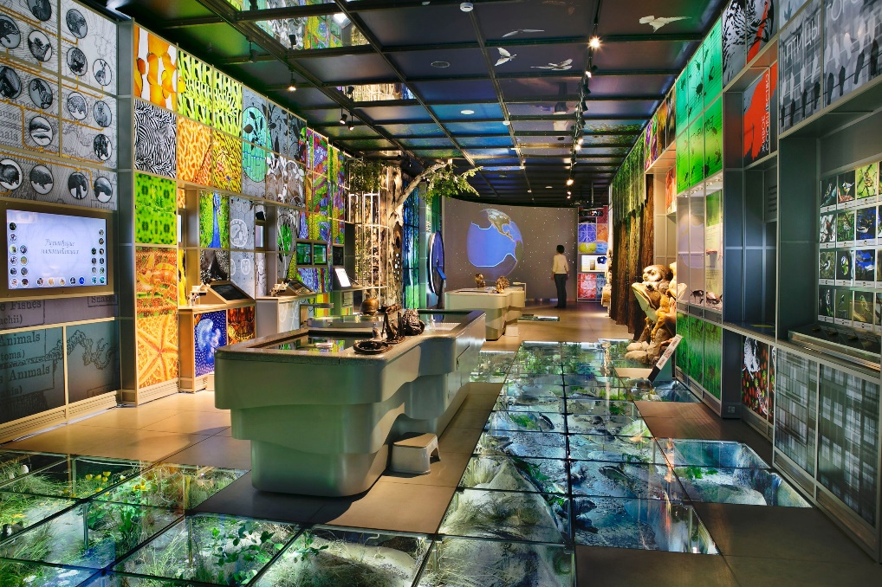

Необычные места
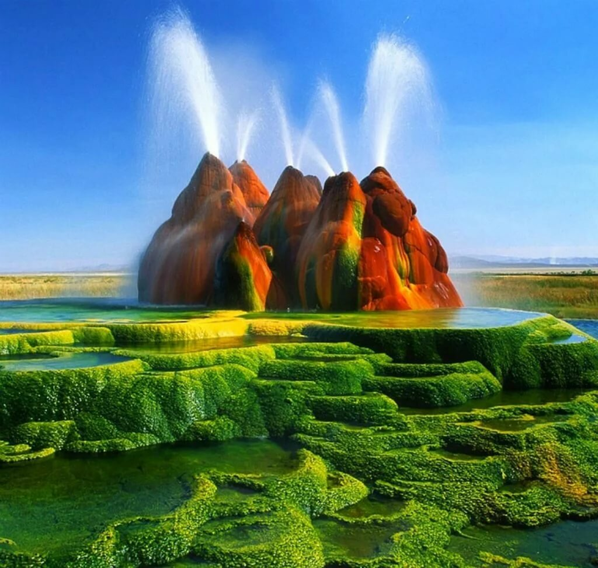
Таинственные места планеты)

Аномальные места планеты)
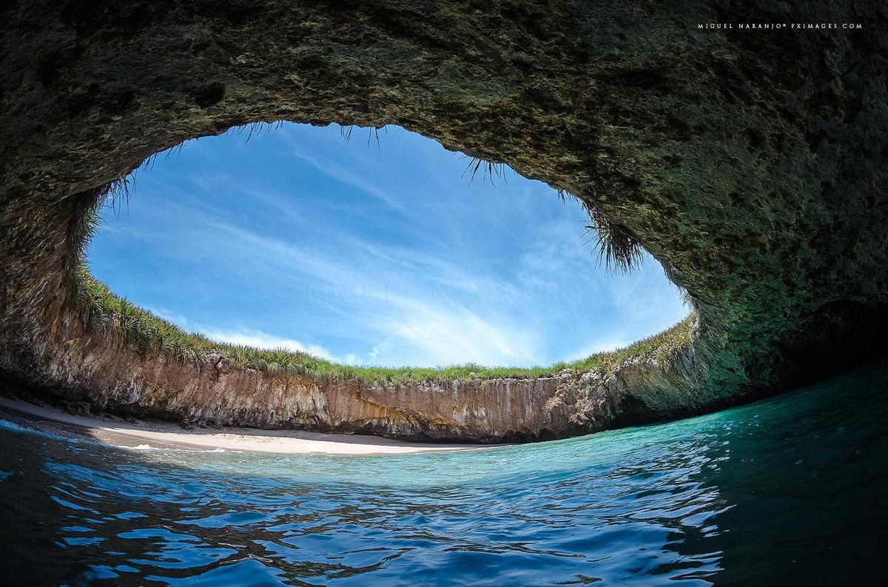

Видео

